

***«Не рискуйте!...»***

(типовая статья)

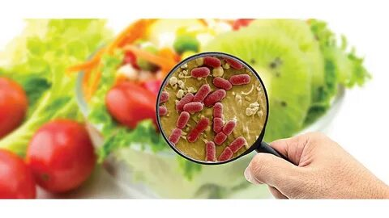

Редкий человек за свою жизнь ни разу ничем не отравился. Даже самые осторожные люди попадаются на удочку экзотических блюд, экспериментов радушной хозяйки или просто забывают посмотреть дату изготовления сметаны или йогурта.

Пищевые отравления самый распространенный вид весенне-летних недугов. В организм человека с пищей могут попасть различные бактерии — стрептококки, стафилококки, сальмонеллы, энтерококки и др. Причиной токсикоинфекции являются не столько сами микробы, сколько токсины — ядовитые вещества, образующиеся в результате жизнедеятельности этих микробов. Болезнетворные микробы могут попасть в продукты и блюда из них во время приготовления, хранения, транспортировки, продажи. Самой тяжелой пищевой токсикоинфекцией считают ботулизм. Ее возбудитель обычно находится в почве, а из нее он легко может попасть на овощи, грибы, ягоды. Если при консервировании их недостаточно промыть, ботулинус в герметически закупоренной банке без доступа кислорода размножается и выделяет опаснейший токсин.

Если есть хоть малейшие подозрения о качестве консервов — выбрасывайте, не раздумывая!

Еще одна причина пищевых отравлений — неправильное хранение продуктов. Особенно опасно жаркое время года. Связано это с тем, что в теплой среде бактерии очень быстро размножаются. В недоброкачественной пище, портящейся из-за жары, находятся бактериальные яды — энтеротоксины, которые и вызывают отравления.

Токсины, как полученные с пищей, так и образовавшиеся в организме вызывают воспалительный процесс в слизистой оболочке желудка и кишечника (гастроэнтероколит). Признаки отравления всем нам хорошо известны: тошнота, рвота, диарея, повышается температура тела, появляется озноб, учащенное сердцебиение, понижается артериальное давление. Может возникнуть обморочное состояние, иногда отмечаются судороги.

Любое пищевое отравление, даже на первый взгляд протекающее легко, должно насторожить.

**Немедленно вызывайте врача, так как некоторое время спустя может наступить резкое ухудшение.**

Что делать в ожидании врача?

* Прежде всего, дайте пострадавшему выпить 4-5 стаканов теплой воды (детям — 100 г на год жизни). Вызовите рвоту, надавив на корень языка.
* Промойте желудок бледно-розовым раствором марганца, до полного очищения.

В воду для промывания желудка можно добавить соли или соды (1 столовая ложка на литр воды). Сделать это нужно в течение первых 3-4 часов после отравления.

* Дайте пострадавшему 5-7 таблеток растолченного активированного угля (запивается большим количеством воды),
* Давайте обильное питье: щелочная минеральная вода, чай без сахара, (каждый час нужно выпивать не менее стакана маленькими глотками).

**Все это не понадобится, если соблюдать осторожность:**

* Храните продукты в холодильнике и соблюдайте сроки хранения.
* Не употребляйте «вчерашние продукты».
* Все, что подается на стол в сыром виде должно быть тщательно вымыто; старайтесь не есть «лежалых» овощей.
* Не покупайте у случайных лиц молоко и молочные продукты.
* В жаркую погоду старайтесь не есть тортов, пирожных, сладких кремов, творожных сырков.
* Употребляйте только кипяченое молоко или из упаковки тетрапак (вскрытое перед употреблением).

Особенно важно отметить, что источником многих инфекций являются мухи. Поэтому нельзя допускать, чтобы они садились на продукты, еду. Окна и двери в доме должны быть засетчены.

**Все эти правила несложные, но они сохранят Ваше здоровье.**

